Лекция 5. Требования к программному обеспечению

Требование – это условие, которому должно удовлетворять программное обеспечение, или свойство, которым оно должно обладать, чтобы:
- удовлетворить потребность пользователя в решении некоторой задачи;
- удовлетворить требования контракта, спецификации или стандарта.
Определение требований к ПО является составной частью процесса управления требованиями. Спецификация требований к ПО является основным документом, определяющим план разработки ПО. Все требования, определенные в спецификации, делятся на функциональные и нефункциональные. Функциональные требования определяют действия, которые должна выполнять система, без учета ограничений, связанных с ее реализацией, т. е. они отвечают на вопрос «что должна делать система?». Тем самым функциональные требования определяют поведение системы в процессе обработки информации. Нефункциональные требования описывают атрибуты самой системы или атрибуты системного окружения, т. е. отвечают на вопрос: «как система делает то, что должна делать?». Можно выделить следующие типы нефункциональных требований:
- требования к применению определяют качество пользовательского интерфейса, документации и учебных курсов;
- требования к производительности накладывают ограничения на функциональные требования, задавая необходимую эффективность использования ресурсов, пропускную способность и время реакции;
- требования к реализации предписывают использовать определенные стандарты, языки программирования, операционную среду и др.;
- требования к надежности определяют допустимую частоту и воздействие сбоев, а также возможности восстановления;
- требования к интерфейсу определяют внешние сущности, с которыми может взаимодействовать система, и регламент этого взаимодействия.
Методы выявления требований:
- собеседование (интервьюирование);
- анкетирование;
- проведение совещаний;
- сессии по выявлению требований (мозговой штурм);
- раскадровка (storyboard);
- описание и анализ бизнес-процессов;
- ролевые игры;
- создание и демонстрация работающих прототипов.
Этапы работы с требованиями:
- Определение типов требований и групп участников проекта, работающих с ними.
- Первичный сбор требований, их классификация и занесение в базу данных требований.
- Использование базы данных требований для управления проектом.
Любое требование в базе проекта имеет следующие атрибуты:
- Приоритет (высокий, средний, низкий) – высокоприоритетные требования реализуются в первую очередь.
- Статус (предложено, одобрено, реализовано, верифицировано) – используется для управления требованием.
- Стоимость реализации (высокая, средняя, низкая – или числовое значение) – используется для планирования затрат в ходе проекта.
- Сложность реализации (высокая, средняя, низкая) – для планирования распределения работ между разработчиками.
- Стабильность (высокая, средняя, низкая) – степень изменчивости данного требования.
- Ответственный исполнитель – разработчик, отвечающий за это требование.
Хороший набор требований удовлетворяет следующим показателям качества (согласно стандарту IEEE 830-1998 Recommended Practice for Software Requirements Specifications):
- Корректность или адекватность (соответствие реальным потребностям).
- Недвусмысленность (однозначность понимания).
- Полнота (отражение всех выделенных потребностей и всех возможных ситуаций, в которых придется работать системе).
- Непротиворечивость (согласованность между различными элементами).
- Упорядоченность по приоритету и стабильности.
- Проверяемость (выполнение каждого требования нужно должно проверяться достаточно эффективным способом – непроверяемые требования должны быть удалены из рассмотрения или сведены к проверяемым вариантам).
- Модифицируемость (оформление в удобных для внесения изменений структуре и стилях).
- Прослеживаемость в ходе разработки (возможность увязать требование с подсистемами, модулями и операциями, ответственными за его выполнение, и с тестами, проверяющими его выполнение).
Выявленные требования к ПО оформляются в виде ряда документов и моделей. К основным документам, регламентируемым технологией Rational Unified Process, относятся:
- Концепция – определяет глобальные цели проекта и основные особенности разрабатываемой системы. Существенной частью концепции является постановка задачи разработки, определяющая требования к выполняемым системой функциям.
- Словарь предметной области (глоссарий) – определяет общую терминологию для всех моделей и описаний требований к системе. Глоссарий предназначен для описания терминологии предметной области и может быть использован как словарь данных системы.
- Дополнительная спецификация (технические требования) – содержит описание нефункциональных требований к системе, таких, как надежность, удобство использования, производительность, сопровождаемость и др.
Функциональные требования к системе моделируются и документируются с помощью вариантов использования (use case). Вариант использования (use case) – связный элемент функциональности, предоставляемый системой при взаимодействии с действующими лицами. Действующее лицо (actor) – роль, обобщение элементов внешнего окружения системы, ведущих себя по отношению к системе одинаковым образом.
В контексте процесса управления требованиями варианты использования трактуются следующим образом (согласно Коберну):
- вариант использования фиксирует соглашение между участниками проекта относительно поведения системы;
- вариант использования описывает поведение системы при различных условиях, когда система отвечает на запрос одного из участников, называемого основным действующим лицом;
- основное действующее лицо инициирует взаимодействие с системой, чтобы добиться некоторой цели. Система отвечает, соблюдая интересы всех участников.
Варианты использования – это вид документации, применяемый, когда требуется сконцентрировать усилия на обсуждении принципиальных требований к разрабатываемой системе, а не на подробном их описании.
Стиль их написания зависит от масштаба, количества участников и критичности проекта. В общем случае, рекомендуется придерживаться следующих правил:
- Названия вариантов использования должны быть деловыми (нетехническими) терминами, имеющими значение для заказчика.
- Каждый вариант использования должен представлять собой завершенную транзакцию между пользователем и системой, представляющую для первого некоторую ценность.
- Хорошо написанный вариант использования легко читается и состоит из предложений, написанных в единой грамматической форме. На обучение чтению варианта использования не должно уходить больше нескольких минут.
Формат описания варианта использования (по Коберну):
- Имя – цель в виде краткой активной глагольной фразы.
- Контекст использования – более длинное описание цели.
- Область действия.
- Уровень точности.
- Основное действующее лицо.
- Другие участники и их интересы.
- Предусловие (определяет, выполнение какого условия гарантирует система перед тем, как разрешить запуск варианта использования).
- Минимальные гарантии (наименьшие обещания системы участникам, в частности, когда цель основного действующего лица не может быть достигнута).
- Гарантии успеха (или постусловие – postcondition – устанавливает, что интересы участников удовлетворяются по успешном завершении варианта использования в конце основного сценария).
- Триггер (событие, которое запускает вариант использования).
- Основной сценарий или поток (простой для понимания типичный сценарий, в котором достигается цель основного действующего лица и удовлетворяются интересы всех участников). Каждый шаг основного сценария описывает: взаимодействие двух действующих лиц ("Клиент вводит адрес"); шаг подтверждения для защиты интереса участника ("Система подтверждает PIN-код"); внутреннее изменение для удовлетворения интереса участника ("Система выводит сумму из баланса").
- Расширения (запускаются при возникновении определенного условия, содержат последовательность шагов, описывающих, что происходит при этом условии, и заканчивается достижением цели или отказом от неё).
- Список изменений в технологии и данных.
- Вспомогательная информация.
Существуют четыре уровня точности (при описании вариантов использования, расположенные по степени повышения точности):
- Действующие лица и цели (перечисляются действующие лица и все их цели, которые будет обеспечивать система).
- Краткое изложение варианта использования (в один абзац) или основной поток событий (без анализа возможных ошибок).
- Условия отказа (анализ мест возникновения возможных ошибок в основном потоке событий).
- Обработка отказа (написание альтернативных потоков событий).
Введение перечисленных уровней преследует своей целью грамотное планирование и экономию времени разработки. В итерационном цикле создания системы не следует пытаться за один прием подробно описать все требования, их нужно постепенно уточнять, повышая уровень точности. Выбор первоочередных вариантов использования для уточнения определяется их приоритетами. Факторами ранжирования вариантов использования (и вообще всех требований) по приоритетам являются:
• существенное влияние на архитектуру системы;
• рискованные, сложные для реализации или срочные функции;
• применение новой, неапробированной технологии;
• значимость в экономических процессах.
Правила написания сценариев:
- Используйте простые предложения: Подлежащее...сказуемое...прямое дополнение... предложный оборот (Система...удерживает...сумму...из остатка на счёте).
- Ясно укажите, кто «владеет мячом». На каждом шаге одно из действующих лиц "владеет мячом" – сообщением и данными, которые одно действующее лицо передаёт другому.
- Пишите, глядя на вариант использования с точки зрения пользователя, а не системы.
- Не показывайте слишком незначительные, мелкие действия.
- Не показывайте детальные действия пользователя в процессе работы с пользовательским интерфейсом. Описание деталей интерфейса ухудшает качество документа, делая его более длинным, неустойчивым и перегруженным связями.
- Включайте «рациональный» набор действий:
  - Основное действующее лицо посылает системе запрос и данные.
  - Система подтверждает запрос и данные.
  - Система изменяет внутреннее состояние.
  - Система выдаёт действующему лицу результат.
- Используйте действие «Подтвердить», а не «Проверить».
Расширениями варианта использования являются альтернативные сценарии (потоки событий), описывающие действия системы в следующих ситуациях:
- Некорректное действие действующего лица (ввод неверного пароля).
- Бездействие основного действующего лица (истечение времени ожидания пароля).
- Предложение "система подтверждает" связано с обработкой неподтверждения (неверный учётный номер).
- Несоответствующая реакция второстепенного действующего лица или её отсутствие (истечение времени ожидания ответа).
- Внутренняя ошибка в разрабатываемой системе, которая должна быть обнаружена и обработана в обычном порядке (заблокирован автомат для выдачи наличных).
- Неожиданная и необычная ошибка, которую необходимо обработать (обнаружено повреждение журнала транзакций).
- Критически важные недостатки в производительности системы (время реакции не укладывается в 5 секунд).
Другой вид расширений – подчиненные потоки или сценарии – последовательности шагов, встречающиеся несколько раз. Чтобы не описывать несколько раз подчиненный поток, его описывают единожды среди расширений и далее ссылаются на него, указывая его имя. Если подчиненный поток является общим для двух и более вариантов использования, то его оформляют как абстрактный вариант использования, описывают отдельно и связывают с вариантами использования, к которым он относится, связами включения.
Пример описания сценариев для варианта использования «Снять деньги со счета» в системе Банкомат:
Основной поток
1. Клиент вставляет свою карточку в АТМ.
2. АТМ выводит приветствие и предлагает клиенту ввести PIN-код.
3. Клиент вводит PIN-код.
4. АТМ подтверждает введенный код.
5. АТМ выводит список доступных действий.
6. Клиент выбирает пункт «Снять деньги».
7. АТМ запрашивает, сколько денег надо снять.
8. Клиент вводит требуемую сумму.
9. АТМ подтверждает достаточность денег на счету.
10. АТМ вычитает требуемую сумму из счета клиента.
11. АТМ выдает клиенту требуемую сумму наличными.
12. АТМ возвращает клиенту его карточку.
13. АТМ печатает чек для клиента.
14. Вариант использования завершается.
Альтернативный поток 4а. Ввод неправильного PIN-кода
4а1. Если PIN-код введен неправильно, АТМ информирует клиента.
4а2. АТМ возвращает клиенту его карточку.
4а3. Вариант использования завершается.
Альтернативный поток 9а. Недостаточно денег на счету
9а1. Если денег на счету недостаточно, АТМ информирует клиента.
9а2. АТМ возвращает клиенту его карточку.
9а3. Вариант использования завершается.
Альтернативный поток 9б. Ошибка в подтверждении суммы
9б1. Если при подтверждении запрашиваемой суммы произошла ошибка, АТМ сообщает об этом клиенту и дает ему номер телефона службы поддержки клиентов банка.
9б2. АТМ заносит сведения об ошибке в журнал ошибок. Каждая запись содержит дату и время ошибки, имя клиента, номер его счета и код ошибки.
9б3. АТМ возвращает клиенту его карточку.
9б4. Вариант использования завершается.
Обратите внимание, как с помощью нумерации указывается, на каком шаге основного сценария происходит переключение на альтернативные.
Шаблон RUP для описания варианта использования похож на предлагаемый Коберном, он отличается тем, что альтернативные потоки описываются отдельно от остальных расширений.
1. Название варианта использования.
1.1. Краткое описание.
1.2. Действующие лица.
1.3. Триггеры.
2. Поток событий (сценарий).
2.1. Основной поток.
2.2. Альтернативные потоки.
2.2.1. Условие 1
2.2.2. Условие 2
...
3. Специальные требования.
3.1. Платформа.
…
4. Предусловия.
5. Постусловия.
6. Точки расширения.
Типичные ошибки в описаниях вариантов использования:
- Отсутствует система (описаны только действия акторов – действующих лиц).
- Отсутствует основное действующее лицо (описаны лишь действия системы).
- Слишком много деталей пользовательского интерфейса (расписано какие именно данные и в каком порядке вводит пользователь, какие кнопки нажимает и т. п.).
- Слишком низкий (подробный) уровень описания (действия в сценарии очень мелкие, сценарий длинный, тяжело читаемый).
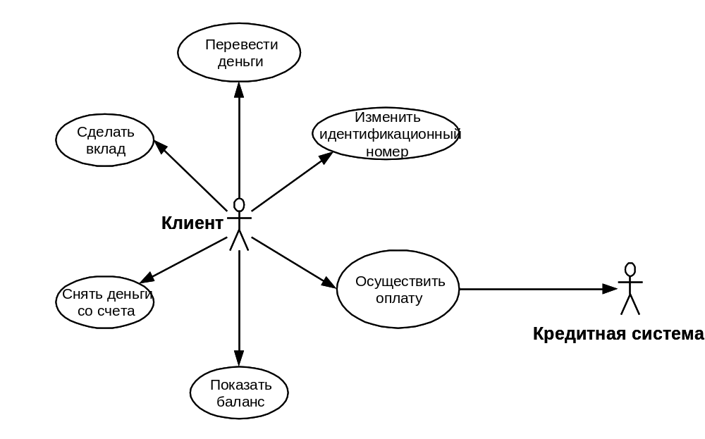
Связи между вариантами использования и действующими лицами отображаются на диаграмме вариантов использования:
Правила составления этих диаграмм:
- Каждый неабстрактный вариант использования должен быть инициирован действующим лицом (изображается на диаграмме стрелкой-коммуникацией от актора к варианту использования).
- Не моделируйте связи между действующими лицами.
- Не соединяйте стрелкой (коммуникацией) два варианта использования непосредственно. Диаграммы данного типа описывают только, какие варианты использования доступны системе, а не порядок их выполнения. Для отображения порядка выполнения вариантов использования применяют диаграммы деятельности.
- Избегайте многочисленных и запутанных связей между действующими лицами и вариантами использования.
- Связь <<include>> (включение) между реальным вариантом использования и абстрактным вариантом использования применяется в тех ситуациях, когда имеется какой-либо фрагмент поведения системы, который повторяется более чем в одном варианте использования, оформленный как абстрактный use-case.
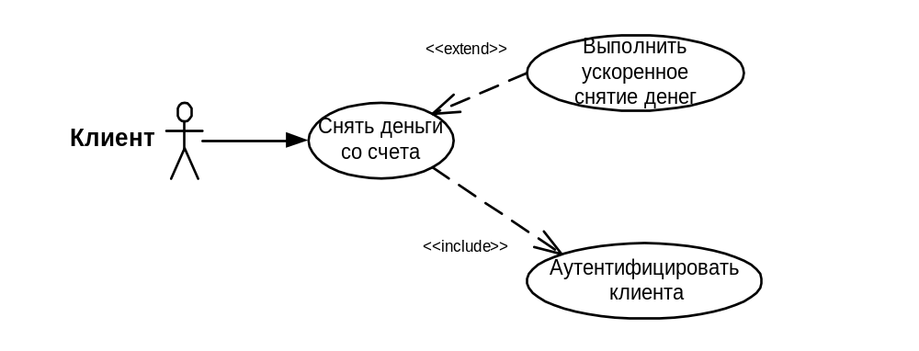
- Связь <<extend>> (расширение) между абстрактным и реальным вариантом использования применяется при описании изменений в нормальном поведении системы, оформленном как абстрактный use-case.

Методика моделирования вариантов использования в технологии Rational Unified Process предусматривает специальное соглашение, связанное с группировкой структурных элементов и диаграмм модели. Это соглашение включает следующие правила:
• Все действующие лица, варианты использования и диаграммы вариантов использования помещаются в пакет с именем Use Case Model.
• Если моделируется сложная многофункциональная система, то совокупность всех действующих лиц и вариантов использования может разделяться на пакеты. В качестве принципов разделения могут использоваться:
- структуризации модели в соответствии с типами пользователей (действующих лиц);
- функциональная декомпозиция;
- разделение модели на пакеты между группами разработчиков (в качестве объектов управления конфигурацией).
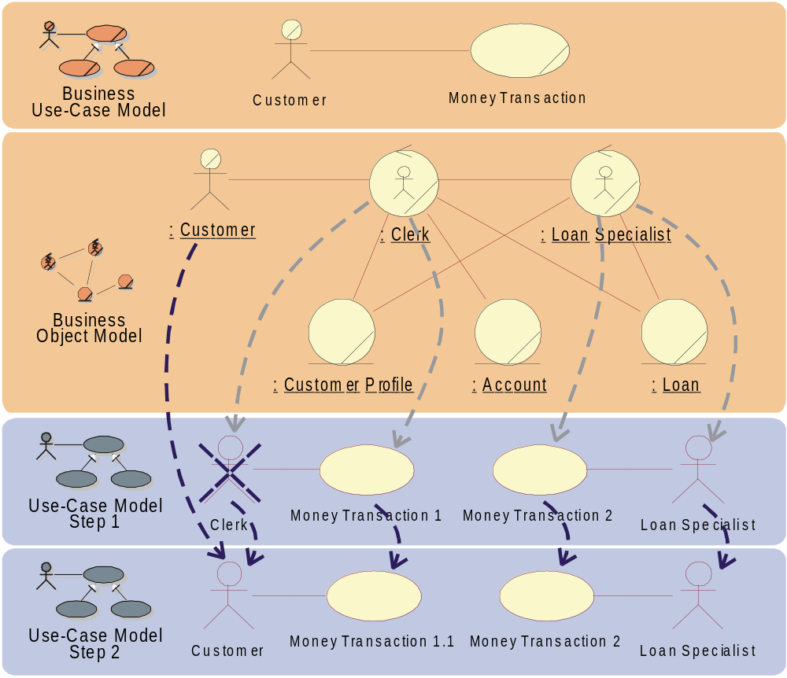
Спецификация требований в технологии Rational Unified Process не требует обязательного моделирования бизнес-процессов организации, для которых создается ПО, однако, наличие бизнес-моделей существенно упрощает построение системной модели вариантов использования.
Рис. Пример перехода от бизнес-модели к модели вариантов-использования.
При переходе от бизнес-модели к начальной версии модели вариантов использования применяются следующие правила:
• Для каждого исполнителя в модели бизнес-анализа, который в перспективе станет пользователем новой системы, в модели вариантов использования создается действующее лицо с таким же наименованием. В состав действующих лиц включаются также внешние системы, играющие в бизнес-процессах пассивную роль источников информации.
• Варианты использования для данного действующего лица создаются на основе анализа обязанностей соответствующего исполнителя (в простейшем случае для каждой операции исполнителя создается вариант использования, реализующий данную операцию в системе).
Такая начальная версия модели описывает минимальный вариант системы, пользователями которой являются только исполнители бизнес-процессов. Если в дальнейшем, в процессе развития системы, ее непосредственными пользователями будут становиться действующие лица бизнес-процессов, то модель вариантов использования будет соответствующим образом модифицироваться.
Следует понимать разницу между бизнес-процессом и вариантом использования, между бизнес-актором и действующим лицом. Бизнес-процесс имеет отношение к деятельности предприятия и может протекать без использования программного обеспечения. Вариант использования всегда имеет отношение к работе системы, устанавливает функциональные требования для нее. Бизнес-актор – потребитель услуг предприятия, а действующее лицо в модели вариантов использования – пользователь программной системы или внешняя система, с которой взаимодействует наша, т. е. роль другого плана. Например, клиент банка является бизнес-актором, но может не являться актором для банковской системы.
Для описания функциональных требований помимо диаграмм вариантов использования используются диаграммы деятельности:
- для описания поведения, включающего большое количество параллельных процессов;
- для анализа варианта использования (описывают последовательность действий и их взаимосвязь);
- для анализа потоков работ (workflow) в различных вариантах использования. Когда варианты использования взаимодействуют друг с другом, диаграммы деятельности являются средством представления и анализа их поведения.
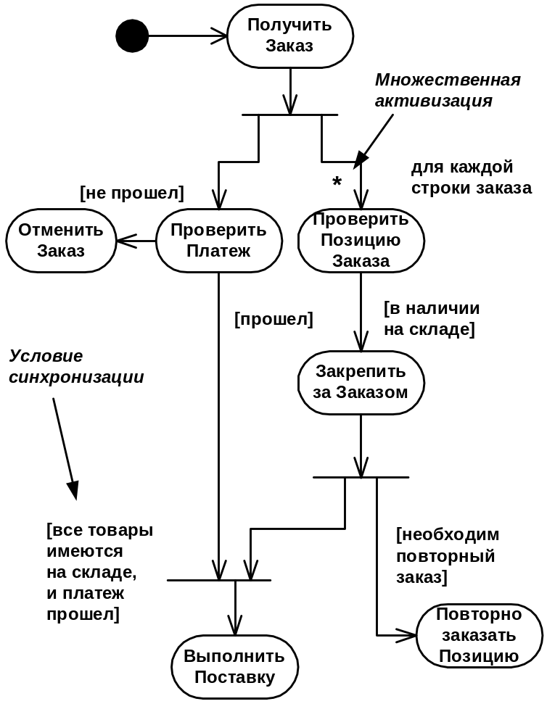
Пример:
Модель вариантов использования можно считать завершенной, если есть утвердительный ответ на следующие вопросы:
- Можно ли на основании модели сформировать четкое представление о функциях системы и их взаимосвязях?
- Присутствует ли каждое функциональное требование хотя бы в одном варианте использования? Если требование не нашло отражение в варианте использования, оно не будет реализовано.
- Учли ли вы, как с системой будет работать каждое заинтересованное лицо?
- Какую информацию каждое заинтересованное лицо будет передавать системе?
- Учли ли вы все внешние системы, с которыми будет взаимодействовать данная?

Литература к лекции 5
- Коберн А. Современные методы описания функциональных требований к системам.: Пер. с англ. – М. Лори, 2002.
- Вендров А. М. Проектирование программного обеспечения экономических информационных систем. 2-е изд. – М.: Финансы и статистика, 2005. Параграфы 2.4-2.5.
- Соммервил И. Инженерия программного обеспечения. 6-е изд.: Пер. с англ. – М.: Вильямс, 2002. – Главы 5, 6.
- Якобсон А., Буч Г., Рамбо Дж. Унифицированный процесс разработки программного обеспечения.: Пер. с англ. – СПб.: Питер, 2002. – Главы 6, 7.
- Кулямин В. В. Технологии программирования. Компонентный подход. – М.: Бином. Лаборатория знаний. 2007. Лекция 4.

